CÂMARA MUNICIPAL DE CRUZETA PAUTA DA 30ª SESSÃO ORDINÁRIA, DA 3ª SESSÃO LEGISLATIVA DA 17ª LEGISLATURA
(31/10/2023)
ATA DA 29ª SESSÃO ORDINÁRIA DA 3ª SESSÃO LEGISLATIVA DA 17ª LEGISLATURA DA CÂMARA MUNICIPAL DE CRUZETA
Aos vinte e quatro dias do mês de outubro do ano de dois mil e vinte e três, às dezessete horas (17h), onde funciona o Poder Legislativo, na Sala das Sessões, foi realizada a 29ª SESSÃO ORDINÁRIA DA 3ª SESSÃO LEGISLATIVA DA 17ª LEGISLATURA sob a Presidência do parlamentar Itan Lobo de Medeiros, e com os trabalhos secretariado pela Servidora/Assessora Edjane Cristina dos Santos. Estiveram presentes os parlamentares: Ayérica Angelle Maria de Oliveira Dantas, Cypriano Pinheiro Medeiros de Araújo, Hildeberto Diniz Silva Nascimento, Hutson Neves Barbosa, Itan Lobo de Medeiros e Patrício Sinderley Araújo de Assis e Walfredo Cesino de Medeiros. Ausentes os Senhores Vereadores: Arilúzia Sasnara de Araújo Medeiros e José Ethel Stephan Usando Sales Canuto de Moraes. Havendo quórum regimental, o Presidente, declarou aberta a sessão e deu início aos trabalhos. Lida a Ata da sessão anterior, a Presidência colocou a seguinte ata em votação: 29ª Sessão Ordinária da 3ª Sessão Legislativa da 17ª Legislatura realizada no dia 17/10/2023, para leitura e votação. Não tendo sido solicitada a retificação da ata no prazo regimental, a presidência encaminhou para votação, sendo aprovada por unanimidade dos votos. Em seguida passou-se a leitura do expediente que constou das seguintes PROPOSIÇÕES: Projeto de Lei n° 26/2023, de autoria do parlamentar Itan Lobo de Medeiros, que dispõe sobre a criação de locais específicos, reservados exclusivamente para pessoas com deficiência em eventos públicos realizados no município de Cruzeta/RN e dá outras providências. Requerimento Verbal, de autoria do Senhor Vereador Cypriano Pinheiro Medeiros de Araújo, encampado pelo Plenário, solicitando a Mesa ouvido o plenário, com fundamento no artigo 95, parágrafo 2°, inciso VII do Regimento Interno (Resolução n° 38/90), para que seja consignado em ata, voto de pesar pelo falecimento do Senhor Cláudio José de Araújo, e que a referida manifestação seja comunicada a sua família. Dando prosseguimento a sessão, a Presidência passou para os oradores do dia: Ayérica Angelle Maria de Oliveira Dantas, Cypriano Pinheiro Medeiros de Araújo, Hutson Neves Barbosa e Patrício Sinderley Araújo de Assis. Nada mais havendo a ser tratado no expediente, passou para apreciação das matérias constantes da pauta da sessão. Não há matérias a serem deliberadas na ordem do dia. ENCERRAMENTO DA SESSÃO: Nada mais havendo a tratar, o Presidente declarou encerrados os trabalhos as dezoito horas e sete minutos. Para constar, lavrou-se esta ata, que, após lida e aprovada, será assinada pelos membros da mesa.
Sala Pedro Vital da Câmara Municipal de Cruzeta-RN, 24 de outubro de 2023.

Ver. Itan Lobo de Medeiro Ver. Arilúzia Sasnara de A. Medeiros

Presidente 1º Secretária


PREFEITURA MUNICIPAL DE CRUZETA
Estado do Rio Grande do Norte
Praça Celso Azevedo, 86 – Centro – CEP 59375-000
CNPJ 08.106.510/0001-50
prefeituracruzeta@yahoo.com.br

MENSAGEM N° 23/ 2023

Prefeitura Municipal de Cruzeta
Cruzeta/RN, em 30 de outubro de 2023.

Colenda Casa
Excelentíssimo Senhor Presidente
Nobres Vereadoras e Vereadores

Com cumprimentos respeitosos e muito cordiais à Vossa Excelência, envio o presente Projeto de Lei que autoriza o “...fornecimento de auxílio para moradia e alimentação para os médicos participantes do projeto mais médicos e dá outras providências.”
Na Portaria n° 30/SGTES/MS, de 12 de fevereiro de 2014, o Ministério da Saúde definiu que os Municípios deverão assegurar o deslocamento, garantia de moradia, alimentação e água potável aos médicos participantes do Projeto Mais Médicos.
O Município de Cruzeta é participante do projeto e tem obrigação de fornecer tais itens, já havendo a indicação de um médico para prestar serviços à nossa população.
Cabe ressaltar que o Município deverá informar ao Ministério da Saúde, o cumprimento das obrigações previstas no projeto, sob pena de descredenciamento.
Portanto, o Poder Executivo Municipal é obrigado a fornecer os auxílios de que tratam a presente lei.
A matéria, devido à exiguidade do tempo, repise-se, é encaminhada com pedido de Especial Regime de Urgência e esperamos de Vossas Excelências a análise e aprovação do presente projeto de lei.

Atenciosamente,

______________________________
JOAQUIM JOSÉ DE MEDEIROS
Prefeito

PREFEITURA MUNICIPAL DE CRUZETA
Estado do Rio Grande do Norte
Praça Celso Azevedo, 86 – Centro – CEP 59375-000
CNPJ 08.106.510/0001-50
prefeituracruzeta@yahoo.com.br

PROJETO DE LEI Nº 27/2023, 30 de outubro de 2023

DISPÕE SOBRE O FORNECIMENTO DE AUXÍLIO PARA MORADIA E ALIMENTAÇÃO PARA OS MÉDICOS PARTICIPANTES DO PROJETO MAIS MÉDICOS E DÁ OUTRAS PROVIDÊNCIAS.

O PREFEITO MUNICIPAL DE CRUZETA/RN, no uso das suas atribuições conferidas pela Constituição Federal e pela Lei Orgânica do Município, faz saber que a Câmara Municipal aprovou e ele sancionou a seguinte Lei:

Art. 1º. Fica instituído, no âmbito do Município de Cruzeta, o pagamento de auxílio para moradia e alimentação, exclusivamente aos médicos participantes do Projeto Mais Médicos, quando no exercício de suas funções e que, a critério da Administração, dele necessitem, na forma definida e estabelecida na Portaria n° 30/SGTES/MS, de 12 de fevereiro de 2014.

Parágrafo único: Os auxílios se farão sob a forma de pecúnia.

Art. 2º. O Município somente arcará com os valores de que trata o art. 1º enquanto perdurar o Projeto Mais Médicos, mantido pelo Ministério da Saúde.

Art. 3º. Os auxílios de que tratam esta Lei:

I – Não tem natureza salarial, nem se incorporará ao subsídio do médico para quaisquer efeitos;

II – Não serão configurados como rendimento tributável e nem constituem base para incidência de contribuição previdenciária;

III - Não será acumulável com outros de espécie semelhante.

Art. 4º. O valor do auxílio para moradia será de R$ 800,00 por mês e do auxílio para alimentação será de R$ 700,00 por mês.

Art. 5º. A oferta do auxílio moradia não será concedida aos médicos participantes que já residiam no município de Cruzeta e o médico participante deverá comprovar que o recurso pecuniário está sendo utilizado tão somente para a finalidade de despesa com moradia.
Art. 6º. A autorização instituída pela presente Lei Municipal destina-se à abertura de crédito suplementar orçamentário até o valor necessário ao cumprimento das obrigações e abrange o exercício financeiro de 2023.

Art. 7º Esta Lei Municipal entre em vigor na data de sua publicação, com efeitos retroativos a 01 de Outubro de 2023, revogadas as disposições em contrário.

Prefeitura Municipal de Cruzeta
Cruzeta/RN, em 30 de outubro de 2023.

___________________________
Joaquim José de Medeiros
Prefeito Municipal

PREFEITURA MUNICIPAL DE CRUZETA
Estado do Rio Grande do Norte
Praça Celso Azevedo, 86 – Centro – CEP 59375-000
CNPJ 08.106.510/0001-50
prefeituracruzeta@yahoo.com.br

MENSAGEM N° 24/2023

Ao Excelentíssimo Senhor Presidente
Senhores Vereadores

Tenho a honra de submeter à apreciação dessa Egrégia Câmara Municipal, por intermédio de Vossa Excelência, o novo Projeto de Lei que “AUTORIZA O PODER EXECUTIVO MUNICIPAL A ABRIR CRÉDITO ESPECIAL”.

Destinados às despesas de investimento na infraestrutura urbana do munícipio, conforme repasse de transferências especiais efetuado no valor R$ 2.840.000,00 (Dois Milhões, oitocentos e quarenta mil reais), pelo Governo Federal. Cabe ressaltar que a expansão da despesa será coberta por excesso de arrecadação no valor supracitado, proveniente de repasse de recursos financeiros advindos do Governo Federal, portanto desnecessária a realização de demonstrativo de metodologia e memória de cálculo utilizados de acordo com o artigo 16, § 2º da Lei Complementar nº 101, de 04 de maio de 2000.
Ciente da relevância da matéria, que certamente será inserida no ordenamento jurídico municipal, confio na rápida tramitação do incluso projeto, e, ao final, na sua aprovação por essa Casa Legislativa.

Cruzeta/RN, 31 de outubro de 2023.

Atenciosamente,

_____________________________________
Joaquim José de Medeiros
PREFEITO MUNICIPAL

PREFEITURA MUNICIPAL DE CRUZETA
Estado do Rio Grande do Norte
Praça Celso Azevedo, 86 – Centro – CEP 59375-000
CNPJ 08.106.510/0001-50
prefeituracruzeta@yahoo.com.br

Projeto de Lei nº 28/2023
Cruzeta/RN, 31 de outubro de 2023.

“Autoriza ao Poder Executivo Municipal a abrir Crédito Especial, e dá outras providências”.

O PREFEITO MUNICIPAL DE CRUZETA/RN, no uso de suas atribuições legais. Faço saber que a Câmara Municipal aprovou e, EU sanciono a seguinte Lei:

Art. 1º – Fica o Poder Executivo autorizado a abrir Crédito Especial no Orçamento Geral, do corrente exercício, no valor de R$ 2.840.00,00 (Dois Milhões, oitocentos e quarenta mil reais), adicionando recursos no orçamento do município, provenientes do Excesso de Arrecadação.

Art. 2º. - Para dar cobertura ao Crédito Adicional Especial aberto em conformidade com o artigo 1°, serão utilizados recursos conforme artigo 43 da Lei Federal n°. 4.320/1964, inciso II - excesso de arrecadação;

I - No valor de R$ 2.840.00,00 (Dois Milhões, oitocentos e quarenta mil reais), destinado a despesas com investimento na infraestrutura do município, conforme repasse de transferências especiais do Governo Federal, descritos abaixo.

02.Órgão | Poder Executivo
07. Unidade | Secretaria Mun. de Infraestrutura e Serviços Urbanos
15. Função | Urbanismo
451. Sub – função | Infra Estrutura Urbana
1.028. Ação | Ampliação e Reforma do Cemitério Público Municipal
Elemento | 4.4.90.51
Fonte | 170600000 - Transferências Especiais da União
Valor | R$ 400.000,00

02.Órgão | Poder Executivo
06. Unidade | Secretaria Mun. de Educação Cultura e Esportes
27. Função | Esporte e Lazer
812. Sub – função | Desporto Comunitário
1.007. Ação | Reforma de Quadra Poliesportiva
Elemento | 4.4.90.51
Fonte | 170000000 - Transferências de Convênios da União
Valor | R$ 550.000,00

02.Órgão | Poder Executivo
07. Unidade | Secretaria Mun. de Infraestrutura e Serviços Urbanos
15. Função | Urbanismo
451. Sub – função | Infra Estrutura Urbana
1.082. Ação | Aquisição de Usina de Asfalto
Elemento | 4.4.90.52
Fonte | 170600000 - Transferências Especiais da União
Valor | R$ 1.800.000,00

02.Órgão | Poder Executivo
09. Unidade | Secretaria Municipal de Saúde
10. Função | Saúde
301. Sub – função | Atenção Básica
1.083. Ação | Aquisição de Veículo para serviços atenção primeira de saúde
Elemento | 4.4.90.52
Fonte | 160100000 - Transferências Fundo a Fundo de Recursos do SUS provenientes do Governo Federal - Bloco de Estruturação
Valor | R$ 90.000,00

Art. 3º - O Crédito Especial referido no artigo 1º será desdobrado ao nível de elemento de despesa segundo a modalidade de aplicação e recurso conforme artigo 2º, incisos I.
Art. 4º - Esta Lei entrará em vigor na data de sua publicação.

Gabinete do Prefeito, Cruzeta/RN, 31 de outubro de 2023.

____________________________________
JOAQUIM JOSÉ DE MEDEIROS
PREFEITO MUNICIPAL
CÂMARA MUNICIPAL DE CRUZÊTA
HUTSON NEVES BARBOSA
VEREADOR – PSDB

Processo nº 152/2023
INDICAÇÃO Nº 19/2023

Exmo. Sr. Presidente da Câmara Municipal de Cruzeta.

INDICO, ao Exmo. Sr. Prefeito Municipal, que, por meio desta indicação, sugiro respeitosamente que Vossa Excelência avalie a possibilidade da remoção de esgoto residencial a céu aberto e a adequação de uma caixa de passagem de esgoto geral na rua Luis André de Maria, neste município.
Sala Pedro Vital da Câmara Municipal de Cruzeta-RN, em 31 de outubro de 2023.

HUTSON NEVES BARBOSA
VEREADOR – PSDB

JUSTIFICATIVA

A presente proposição é de suma importância, e se justifica pela necessidade urgente de abordar dois problemas na rua Luis André de Maria. O primeiro deles é a presença de esgoto de água servida sendo despejado diretamente na via pública, o que tem resultado na formação de lama, crescimento descontrolado de vegetação e mau odor, além de favorecer a proliferação de mosquitos, notadamente o Aedes aegypti, transmissor da dengue e de outras doenças.
O segundo problema a ser abordado diz respeito a uma caixa de esgoto cuja tampa encontra-se acima do nível do pavimento em paralelepípedo. Isso tem como consequência a redução da largura da rua, tornando o tráfego de veículos e pedestres mais difícil e perigoso. Além disso, o entorno da caixa de esgoto está tomado por vegetação não controlada, o que propicia o acúmulo de lixo e detritos na área.
A justificativa para a Indicação Legislativa se torna ainda mais premente ao considerarmos a presença de dois estabelecimentos comerciais significativos, uma pizzaria e uma loja de conveniência, que atraem públicos de toda a cidade para a rua Luis André de Maria. A existência desses comércios gera um fluxo constante de pessoas, veículos e, especialmente, caminhões de entrega, que precisam de espaço amplo para manobras e estacionamento.
A concentração de consumidores e a movimentação de veículos comerciais aumentam a pressão sobre a infraestrutura viária local
Portanto, a indicação legislativa não se limita apenas a resolver os problemas de saneamento e estética da rua Luis André de Maria, mas também visa atender às necessidades práticas dos negócios locais e garantir um ambiente seguro e acessível para a comunidade em geral. Ao abordar essas questões de forma integrada, buscamos promover o desenvolvimento econômico sustentável da região, bem como a segurança e o conforto de todos que frequentam a área, incluindo os moradores, visitantes e os caminhões de entrega que abastecem os estabelecimentos comerciais.

HUTSON NEVES BARBOSA
VEREADOR – PSDB

Esgoto a céu aberto.
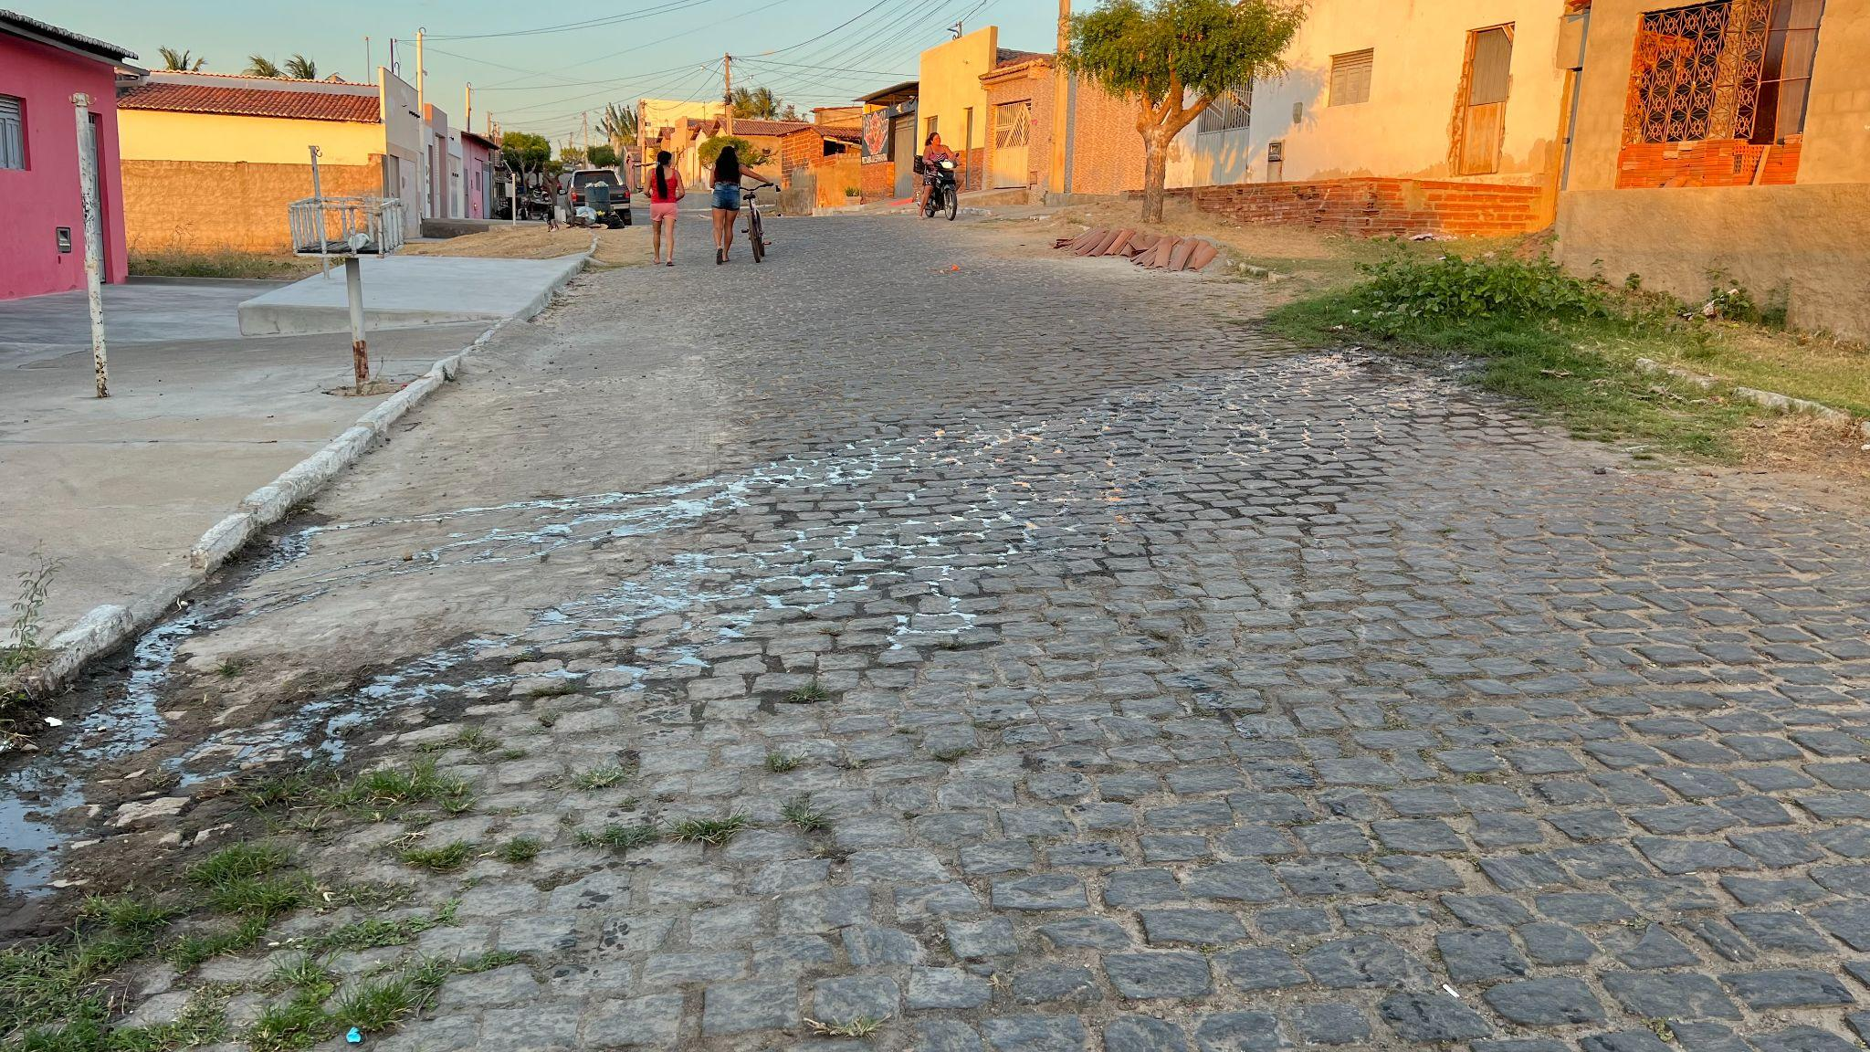

Caixa de passagem de esgoto geral
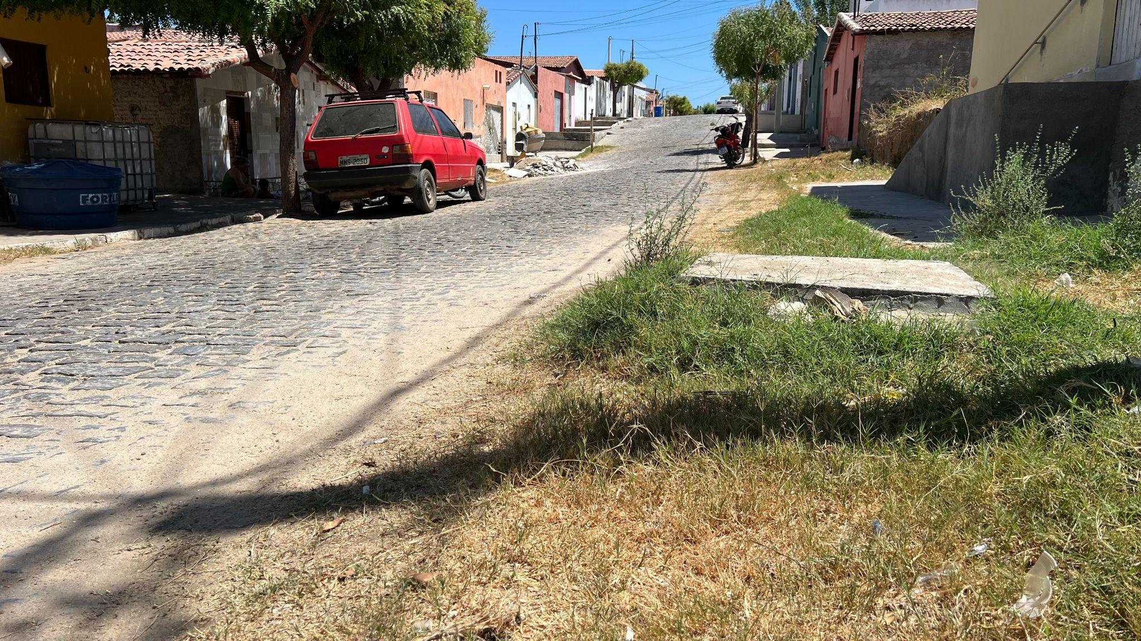

CÂMARA MUNICIPAL DE CRUZÊTA
ARILÚZIA SASNARA DE ARAÚJO MEDEIROS - PSB
CYPRYANO PINHEIRO MEDEIROS DE ARAÚJO- MDB
ITAN LOBO DE MEDEIROS - PSDB
JOSÉ ETHEL S. U. S. C. MORAES- MDB
WALFREDO CESINO DE MEDEIROS- PSB

Processo nº 153/2023
INDICAÇÃO Nº 20/2023

Exmo. Sr. Presidente da Câmara Municipal de Cruzeta.
INDICO, ao Exmo. Sr. Prefeito Municipal, com cópia a Secretário Municipal de Agricultura, Pesca e Meio Ambiente para que seja realizada a manutenção das estradas vicinais, especificamente, a que dá ao município de Florânia-RN.
Sala Pedro Vital da Câmara Municipal de Cruzeta-RN, em 31 de outubro de 2023.

ARILÚZIA SASNARA DE ARAÚJO MEDEIROS
VERADORA– PSB

CYPRYANO PINHEIRO MEDEIROS DE ARAÚJO
VERADOR- MDB

ITAN LOBO DE MEDEIROS
VERADOR - PSDB

JOSÉ ETHEL S. U. S. C. MORAES
VERADOR- MDB

WALFREDO CESINO DE MEDEIROS
VERADOR- PSB

JUSTIFICATIVA

A presente proposição é de suma importância, pois esta estrada é uma das vias utilizadas pelos moradores e produtores rurais do município de Cruzeta-RN e Florânia-RN, e vice-versa, uma vez que, a falta de manutenção tem prejudicado o acesso a essa localidade.

ORDEM DO DIA
EM FASE DE PRIMEIRA DISCUSSÃO E VOTAÇÃO


ESTADO DO RIO GRANDE DO NORTE
CÂMARA MUNICIPAL DE CRUZETA
Praça Celso Azevedo, 127 – Cep. 59.375-000 – Telefone/WhatsApp (84) 3473-2358
CNPJ 10.727.485/0001-73 – E-mail: camaracruzeta@yahoo.com.br
Site: https://www.cruzeta.rn.leg.br/

Processo nº 150/2023

PROJETO DE LEI Nº 26/2023

Dispõe sobre a criação de locais específicos, reservados exclusivamente para pessoas com deficiência em eventos públicos realizados no município de Cruzeta/RN e dá outras providências.

A CÂMARA MUNICIPAL DE CRUZETA, ESTADO DO RIO GRANDE DO NORTE, NO USO DE SUAS ATRIBUIÇÕES LEGAIS, FAZ SABER QUE APROVOU E O PREFEITO MUNICIPAL, SANCIONA A SEGUINTE LEI:

Art. 1º Ficam obrigados, os promotores e/ou realizadores de eventos públicos, de natureza gratuita ou onerosa, em auditórios, áreas de shows, palestras e lugares afins, bem como nos estádios de futebol e ginásios esportivos do Município de Cruzeta/RN, a reservar locais exclusivamente para a acomodação de pessoas com deficiência.
§1º Deverá ser permitida também, a permanência neste local, do acompanhante do deficiente físico.
§2º A totalidade dos lugares reservados às pessoas com deficiência, deverá corresponder à fração de 5% (cinco por cento) do total de lugares disponíveis.

Art. 2º O espaço a ser reservado, além de proporcionar boas condições de visibilidade, deverá ser de fácil acesso.

Art. 3º Esta Lei deverá ser regulamentada pelo Executivo, no prazo de 60 (sessenta) dias, a contar da data de sua publicação, revogadas as disposições em contrário.

Sala Pedro Vital da Câmara Municipal de Cruzeta/RN, em 24 de outubro de 2023.

___________________________________________
Ver. Itan Lobo de Medeiros

ESTADO DO RIO GRANDE DO NORTE
CÂMARA MUNICIPAL DE CRUZETA
Praça Celso Azevedo, 127 – Cep. 59.375-000 – Telefone/WhatsApp (84) 3473-2358
CNPJ 10.727.485/0001-73 – E-mail: camaracruzeta@yahoo.com.br
Site: https://www.cruzeta.rn.leg.br/

JUSTIFICATIVA AO PROJETO DE LEI Nº 26/2023

EXCELENTÍSSIMOS SENHORES
VEREADORES E VEREADORAS

O Projeto de Lei que dispõe sobre a criação de locais específicos reservados exclusivamente para pessoas com deficiência em eventos públicos realizados no município de Cruzeta/RN é uma iniciativa essencial para promover a inclusão e a igualdade de oportunidades em nossa comunidade. Abaixo, apresentamos uma justificativa abrangente para esse projeto:

A inclusão de pessoas com deficiência é um princípio fundamental de uma sociedade democrática e justa. Garantir que essas pessoas tenham acesso a eventos públicos é um passo crucial na promoção da igualdade de oportunidades para todos os cidadãos de Cruzeta/RN, independentemente de suas condições físicas ou sensoriais.

Este projeto de lei está alinhado com os princípios dos direitos humanos, especialmente no que diz respeito ao direito à participação plena e igualitária na vida cultural, artística e recreativa. O acesso a eventos públicos é parte integrante da vida cultural e social de nossa comunidade.

Eventos públicos, como shows, palestras, espetáculos esportivos e outros, não apenas proporcionam entretenimento, mas também oferecem oportunidades para o acesso à informação e à cultura. Negar esse acesso às pessoas com deficiência é privá-las de experiências enriquecedoras.

A criação de locais reservados para pessoas com deficiência não é apenas uma questão de acessibilidade física, mas também de segurança e conforto. Esses espaços devem oferecer condições adequadas para que as pessoas com deficiência possam desfrutar dos eventos com tranquilidade e dignidade.

Ao garantir que pessoas com deficiência tenham acesso aos eventos públicos, estamos incentivando o exercício da cidadania ativa. Isso fortalece o senso de pertencimento à comunidade e promove a participação efetiva desses cidadãos em nossa sociedade.

A aprovação deste projeto também incentiva promotores e realizadores de eventos a adotarem práticas de responsabilidade social, demonstrando seu compromisso com a comunidade e a inclusão.

Ao reservar lugares para pessoas com deficiência, estamos ampliando a participação delas em eventos públicos, contribuindo para a construção de uma sociedade mais inclusiva e justa.

Portanto, é de extrema importância que este projeto seja aprovado, regulamentado e implementado, a fim de garantir que todas as pessoas de Cruzeta/RN, independentemente de suas capacidades físicas ou sensoriais, possam desfrutar plenamente das oportunidades culturais e sociais que nossa comunidade oferece

Sala Pedro Vital da Câmara Municipal de Cruzeta/RN, em 24 de outubro de 2023.

___________________________________________
Ver. Itan Lobo de Medeiros

